Zadanie 2.

2.1 Opis problemu:
Narysować wykres funkcji: w dowolnych dwóch programach do wizualizacji. Obliczyć granicę funkcji .

2.2 Rozwiązanie, wyniki i wnioski:
Granicą funkcji jest 1.
Pierwszy wkres został wygenerowany przy użyciu programu GNUPLOT. Nie widzimy w nim nic nadzwyczajnego. Jest on prawidłowy.
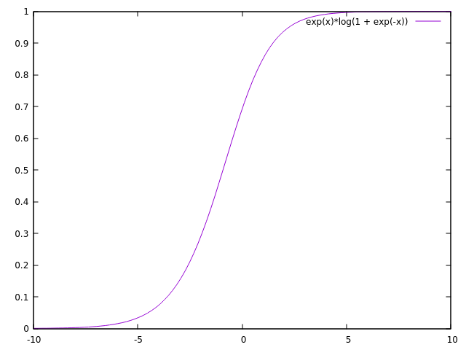

Jednak przyjżyjmy się temu wykresowi na przedziale [0:40].
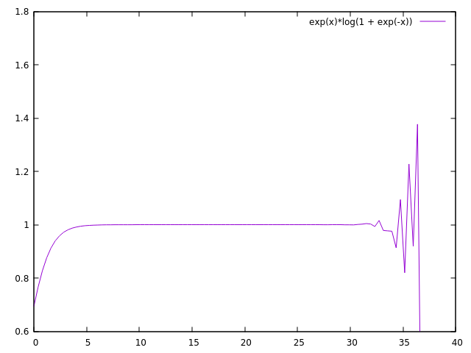
Widzimy tutaj pewną nieprawidłowość. Dla dużych wartośći funkcja przyjmuje wartośći powyżej jedynki po czym spada do 0. Dzieje się tak ponieważ precyzja arytmetyki nie pozwala na dokładne obliczenie wartości wyrażenia ponieważ wartość jest za mała dla arytmetyki i wynosi 0. Mamy zatem co wynosi 0 i w dalszych obliczeniach wynik naszej funkcji f(x) jest równy 0. Wachanie wartości w końcowej częsci wykresu spowodowane jest wieloma błędami nakładającymi się. Na przykład mnożenie bardzo dużej liczby przez bardzo małą.
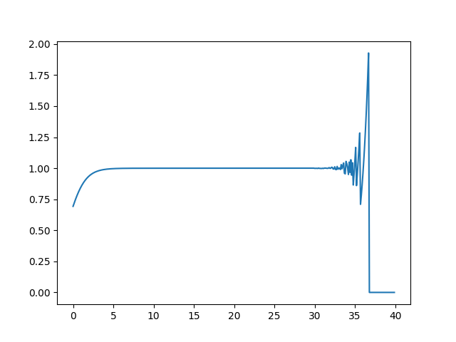
Poniżej znajduje się wykres wykonany w języku python przy użyciu biblioteki matplotlib, w którym możemy zaobserwować podobne zachowanie.

